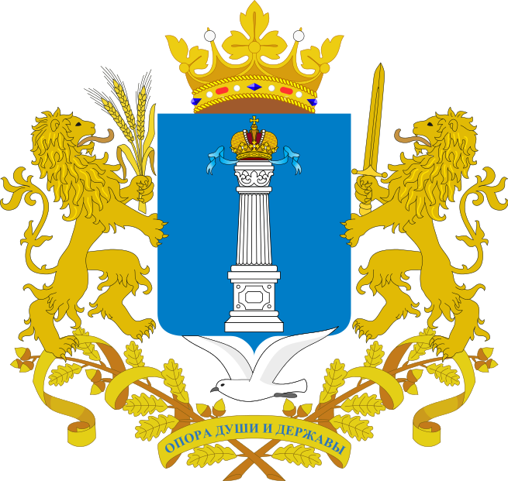

МИНИСТЕРСТВО ИМУЩЕСТВЕННЫХ ОТНОШЕНИЙ
И АРХИТЕКТУРЫ УЛЬЯНОВСКОЙ ОБЛАСТИ

ПРИКАЗ

4 мая 2023_ № 43-пр__
Экз. № ___
г. Ульяновск

О внесении изменений в Правила землепользования и застройки
муниципального образования «Николаевское городское поселение»
Николаевского района Ульяновской области

В соответствии со статьями 31-33 Градостроительного кодекса Российской Федерации, статьёй 2 Закона Ульяновской области от 18.12.2014 № 210-ЗО «О перераспределении полномочий в области градостроительной деятельности между органами местного самоуправления муниципальных образований Ульяновской области и органами государственной власти Ульяновской области», постановлением Правительства Ульяновской области от 27.01.2022 № 1/51-П «О Министерстве имущественных отношений
и архитектуры Ульяновской области», приказом Министерства строительства
и архитектуры Ульяновской области от 29.09.2020 № 216-пр «Об утверждении Положения о порядке утверждения правил землепользования и застройки, внесения изменений в правила землепользования и застройки муниципальных образований Ульяновской области» п р и к а з ы в а ю:
- Внести в раздел «Предельные размеры земельных участков
и параметры разрешённого строительства, реконструкции объектов капитального строительства» статьи 24 «Градостроительный регламент. Зона рекреации Р-1» Правил землепользования и застройки муниципального образования «Николаевское городское поселение» Николаевского района Ульяновской области, утверждённые решением Совета депутатов муниципального образования «Николаевское городское поселение» Николаевского района Ульяновской области» от 13.11.2015 № 65
«Об утверждении Правил землепользования и застройки муниципального образования «Николаевское городское поселение» Николаевского района Ульяновской области», следующие изменения:
- в абзаце 4 цифры «3.6» и «5.1» исключить;
- дополнить новым абзацем четырнадцатым следующего содержания:
«Максимальная площадь земельных участков, предусмотренных видами разрешённого использования с кодами 3.6 и 5.1 – 80000 м².».
2. Настоящий приказ вступает в силу на следующий день после дня его официального опубликования.

Министр М.В.Додин

